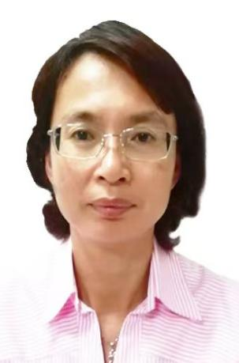

陈立华，女，汉族，硕士学位，教授。

# 教学业绩：

1. 承担大学体育课的教学、训练和体育竞赛等工作。开设体能训练课、器械健身、篮球课、排球课等课程的授课工作。担任青年教师的指导老师。
2. 担任我校田径队（跳高、跳远、三级跳远、全能项目）的教练员工作，指导的学生多次获得辽宁省大学生田径运动会的前三名，并多次获得优秀教练员。
3. 作为社团指导教师，担任蹴球项目（金石滩校区）的指导教师。

# 科学研究：

1. 主持人：辽宁省社会科学规划项目，辽宁省冰雪节庆文化的传承保护和创新交融L21BMZ002，结题号20230368，2021.11-2023.08。
2. 主持人：辽宁省社会科学规划项目，满族先民体育源流研究L18DMZ003，结题号20190162，2018.07-2019.08。
3. 主持人：辽宁省社会科学规划项目，满族传统体育文化及其当代价值研究L15BTY002，结题号20170183，2015.10-2017.12。
4. 主持人：辽宁省教育科学“十二五”规划课题，少数民族传统体育的教育教学研究——以满族为例，JG15DB078，结题号2016707，2015.09-2016.12。
5. 主持人：辽宁省教育厅高等学校基本科研项目“文体旅融合下辽宁省冰雪文化赋能经济社会发展研究”，项目编号（LJ142412026015），2024.09—。
6. 专著：满族体育文化论纲，独著，2016年4月，400千字，民族出版社。
7. 论文：已发表论文50余篇，核心期刊8篇。其中，第一作者，CSSCI，北方少数民族体育的传承与区域影响力研究，沈阳体育学院学报。

# 其他业绩成果：

1. 辽宁省第十届少数民族传统体育运动会蹴球项目，副裁判长，营口鲅鱼圈，**获得体育道德风尚奖（裁判员）**，辽宁省民族和宗教事务委员会、辽宁省体育局，2023.03。
2. 中华人民共和国第十一届少数民族传统体育运动会蹴球项目，仲裁委员，河南郑州，2019.09.08—09.16。